OBECNÍ ÚŘAD DASNICE
Dasnice 42, 357 09 Habartov

OZNÁMENÍ O NÁLEZU ZVÍŘETE
(hledá se majitel)
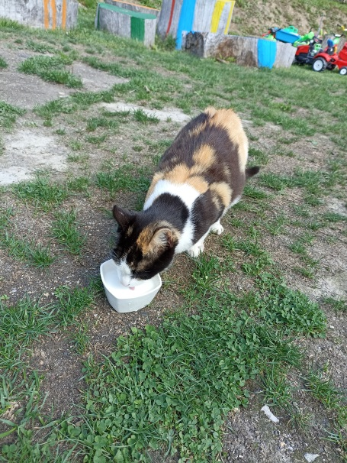
Obec Dasnice oznamuje, v souladu s ustanovením § 1053 odst. 1 a § 1059 zákona č. 89/2012 Sb., občanský zákoník, ve znění pozdějších předpisů, nález zvířete (kočka).
Popis zvířete: Kočka, strakatá.
Datum a místo nálezu: 19. 7. 2023 v obci Dasnice

Poučení: Nálezce zvířete prohlásil, že nechce ke zvířeti nabýt vlastnické právo za předpokladu, že si je do dvou měsíců od vyhlášení nálezu nevyzvedne jeho původní vlastník. Obec Dasnice může zvíře svěřit neodvolatelně osobě provozující útulek pro zvířata. Tato osoba může se zvířetem volně nakládat, pokud se o něj nikdo nepřihlásí do 4 měsíců ode dne, kdy jí bylo zvíře svěřeno, respektive kdy byl vyhlášen nález zvířete.
Informace k nalezenému zvířeti může podat Obecní úřad Dasnice na tel. čísle: 359 574 078 nebo 773 245 556.

